CSE5010期末报告——基于毫米波雷达的手写轨迹追踪

12332152吉辰卿 12010508华羽霄

1. 项目背景

在人体运动跟踪中，已经有许多利用无线通信信道状态信息（CSI）进行估计的工作。然而，传感性能受到信号波长的限制。此外，基于CSI的传感方法对接收信号强度具有很高的灵敏度。这是因为精确估计CSI对于捕获手指运动引起的相移至关重要[1，2，3]。因此，许多现有作品中的手写跟踪实验都是在靠近WiFi发射机和接收机的地方进行的，它们之间有视线（LoS）路径。因此，在非视距链路下，由于散射和反射的损失导致接收信号功率显著下降，很难使用CSI信息来高精度地跟踪轨迹。

1. 项目简介

在室内环境中，搭建毫米波雷达感知系统，重构书写运动轨迹。系统框图如下：

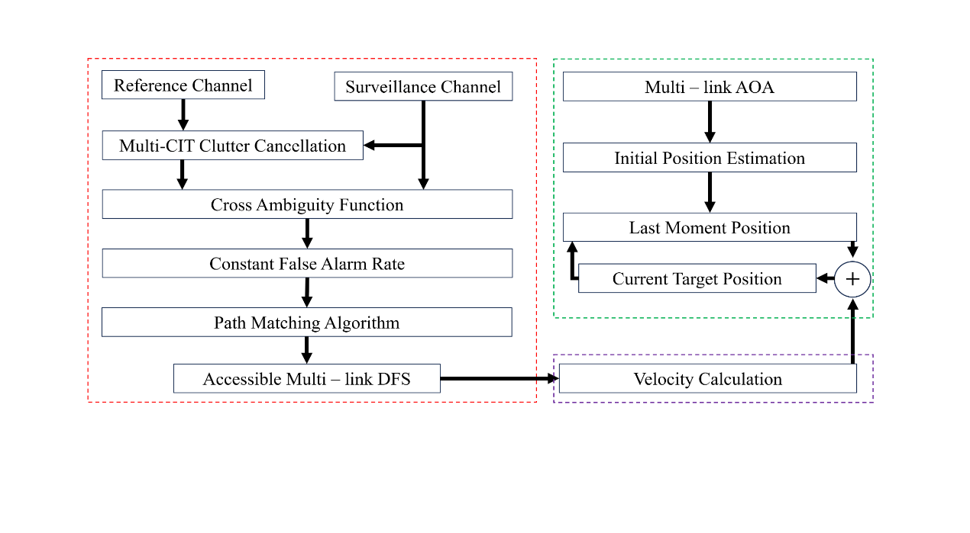

通过多链路毫米波被动雷达获取物体不同方位的多普勒信息，通过多普勒与物体真实速度之前的转换，从而实现手写轨迹的重构。通过交叉模糊函数、CFAR和路径匹配算法处理接受信号，来实现低发射信号要求下对物体运动多普勒的提取。

1. 应用场景

该系统有如下应用场景。

* 手势识别与控制： 通过分析人体运动的微小变化，可以实现手势识别和手势控制，例如在智能家居中控制灯光、电器等。
* 健康监测： 跟踪人体运动可以用于健康监测，例如监测呼吸、心率等生理信号，有助于提供非侵入性的健康监护。
* VR和AR： 在虚拟或增强现实环境中，可以使用这项技术来更自然地追踪用户的头部和身体运动，提高用户体验。
* 安防系统： 可用于建立智能监控系统，非侵入地监测区域内的活动，实现对异常行为的实时检测。

1. 技术优势

相较于WiFi信号，毫米波信号在某些方面更具优势。

* 精度和分辨率：由于毫米波信号具有较短的波长，因此毫米波手写追踪通常具有更高的精度和分辨率，可以捕捉细微的手写细节。WiFi信号的波长较长，因此相对于毫米波，它的分辨率可能较低。
* 受环境影响：对于毫米波技术来说，相对独立于环境中的障碍物，对于阻挡的适应性较强。WiFi信号可能受到环境中墙壁、障碍物等的影响，信号的反射和衰减可能导致准确度下降。

1. 设备布置

对于手写轨迹重构问题，使用四台Sivers 60 GHz相控阵列天线。设备参数如下：

* RX采样率：1M
* 射频端中心频率：60.48 GHz
* 中频端中心频率：500 MHz

对于每一台天线，都有16个天线单元，在发射端取第i种波束，接收端取第j种波束时，波束赋形的信号[4]为：



通过开启不同数量的天线单元和取不同的波束模式，可以对相控阵列天线的波束宽窄和波束方向进行调整。通过开启指定数量的天线单元和波束模式，实现对指定方向的信号获取。相控阵天线示意图如下：

|  |  |
| --- | --- |
|  |  |

在4台天线中，其中一台作为发射天线，因为实验是在通信感知一体化的背景下进行，发射的信号模拟真实的通信信号，在IEEE802.11标准中，信号通过OFDM方案进行调制，将发送的OFDM信号定义为：

一台天线作为参考天线，参考天线接收的信号表示为：

图示

因为直达径的功率远大于其他路径，参考天线接收的信号表示为：



另外两台作为监视天线，监视天线接受的信号表示为：

注意：i表示感测时隙，我们有两个监控信道。每个监控信道的信号模型是相同的。

设备摆放位置如下：

|  |  |  |  |
| --- | --- | --- | --- |
|  | 坐标参数（米） | | |
| 发射天线 | xT | 0 |
| yT | 0 |
| 监视天线1 | xR1 | 3 |
| yR1 | 0 |
| 监视天线2 | xR2 | sqrt(2) |
| yR2 | -sqrt(2) |
| 手写区域 | xTar | 2.5 |
| yTar | -1.5 |

1. 技术细节
   1. 杂波消除

在交叉模糊函数后，存在较强的零频分量[5]，这是来源于直达径的信号影响，因此需要做杂波消除。

具体使用基于最小二乘的自适应杂波消除算法来消除静态环境反射信号的干扰[6]。

是参考信道的延迟参考信号矩阵：

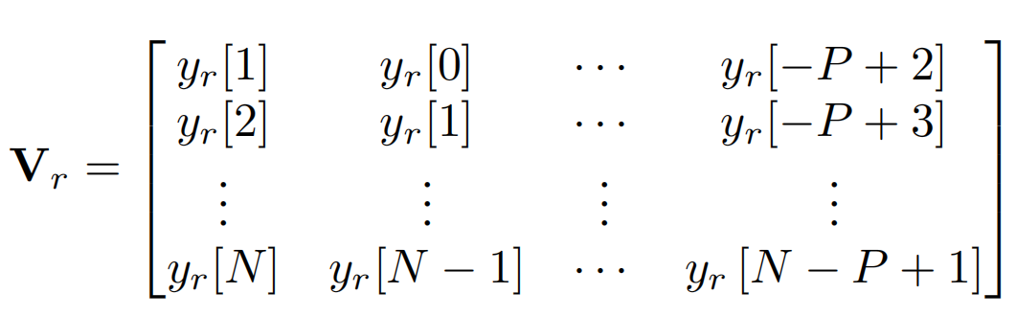

是监控信道的矩阵：

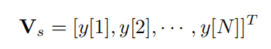

用最小二乘法拟合延迟系数：

基于最小二乘法杂波消除后的监视信道信号：

手机屏幕截图

在本项目中，我们在相干积分时间（CIT）内执行杂波消除算法。CIT表示滑动窗口的长度。在实际计算时，为了避免零频的完全去除，选择采用多CIT杂波消除的方式。

* 1. 交叉模糊函数

在被动雷达中，对参考信道和监视信道进行同步后，使用交叉模糊函数处理来获得多普勒偏移。通过估计从参考信道和监视信道收集的信号之间的相关性，CAF能够估计目标参数，如时延τ和多普勒频移。滑动窗口+CAF将获得时差多普勒频谱图，表示为：

可以观察到，当时延和多普勒匹配时，参考信号和监视信号的模糊函数计算值会达到峰值，通过遍历的方式可以得到峰值对应的多普勒频移，在实际运算中，采用快速傅里叶变换来加快运算速度。

* 1. 恒定虚警概率下的检测器

对于两个监视信道得到的两幅时间多普勒图，因为毫米波对微多普勒的敏感性，会存在一些与手写轨迹多普勒无关的噪声，因此采用恒定虚警概率下的检测器（CFAR）进行处理。

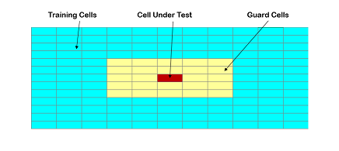

在本项目中，我们采用基于自适应阈值的方法来检测CAF中的多普勒频率。这就是2D-CFAR算法[7]。在CFAR中，有一些关键组件：

* 检测单元：需要与阈值进行比较的单元称为检测单元（CUT）。
* 训练单位：CUT周围等数量的单位用于计算背景噪声功率，这些单位称为训练单位。训练带大小=5。
* 防护单位：CUT和训练单位之间有几个单位不参与背景噪声功率的计算，这些单位称为保护单位。保护带大小=5。

2D-CFAR算法对的关键参数：

* 检测阈值：。它由背景噪声功率和阈值因子α决定。
* 背景噪声功率：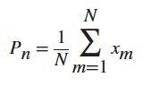。其中N为训练单元数量。
* 虚警概率与门限因子：文本

  描述已自动生成。其中a为门限因子，为虚警概率。误报率=0.7。

在CAF结果之后应用CFAR算法，我们得到了更清晰的时间多普勒频谱。

* 1. 路径匹配算法

CFAR算法不能完全消除假阳性，一些异常值仍会影响当前时刻的多普勒频率估计（因为当前感知时刻CAF最大值对应的多普勒频率被选为当前时刻的多普勒频率）。CFAR算法也会产生一些漏检，导致多普勒频率值的一些时刻缺失。这将严重影响后续的速度和位置的迭代估计，因此需要设计路径匹配算法[7，8，9]。

我们注意到物体的运动是连续的，也就是说，当前时刻的多普勒频移值应该与前一时刻比较接近，不会出现大的跳跃。设计路径算法时，主要考虑两种情况：

当前时刻无检测结果。采用滑动平均对当前时刻进行插值：

当前时间多普勒结果可用时。讨论两种情况：

* 当检测结果唯一时，选择唯一的检测结果作为当前时刻的多普勒。
* 当检测结果不唯一时，由于多普勒在时间前后具有连续性，首先考虑距离权重函数，并考虑多普勒的绝对值。因此，在选择点时定义了以下权重函数：

其中，表示当前时刻检测到的多普勒频率点与前一时刻之间的距离，表示当前时刻检测到的多普勒频率的绝对值。α和β都是我们需要调节的超参数。𝛼=10，𝛽=1。

我们遍历当前检测到的所有多普勒值，并对每个多普勒值应用权重函数。最后，我们选择使权重函数值最大的多普勒频率值作为当前时刻对象运动的多普勒频率值。

* 1. 位置迭代模型

路径匹配后，可以分别获得两个方向的多普勒轨迹，但多普勒描述的是反射路径变换的速度，并不等于物体运动的真实速度。对于单个链路，多普勒与速度的真实大小之间存在关系[10]：

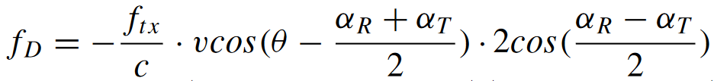

其中，是接收器的 AoA，是发射器的 AoD，𝜃是目标的运动方向。因此，从上面的方程可以看出，如果我们想根据多普勒频率获得目标当前运动的速度和方向，我们需要一个二元方程来求解这两个未知数。

但是，如果想要解出速度的大小和方向，需要多链路的多普勒，建立如下方程：

其中，fD1为第一条链路的多普勒，fD2为第二条链路的多普勒。注意：在本项目中，我们假设发射机、两个监控信道的接收机以及物体的初始位置都是已知的。因此，在迭代的每一步过程中，我们可以根据移动物体在之前的时刻的位置来获得、和。

具体表示含义如图所示：

|  |  |
| --- | --- |
|  | GPH1 |

对方程组进行整理：

把速度在x和y方向分解的分量vx和vy代入方程，可以表示为：

表示为矩阵形式，并对速度分量进行求解，可以得到：

因此，由两幅时间多普勒图可以得到物体真实速度在x，y轴上的速度分量，对于每一时刻的速度分量，乘以相干积分时间，可以还原物体的轨迹。

1. 实验结果
   1. 杂波消除效果前后对比

|  |  |
| --- | --- |
|  |  |
|  |  |

可以看到，杂波消除后，零频附近的信息大部分被丢弃，书写轨迹跟接近真实情况。

* 1. CFAR和路径匹配效果前后对比

|  |  |
| --- | --- |
|  |  |

初始CAF结果会产生大量错误检测、漏检和异常值，这将导致对象运动的多普勒估计不准确。恢复的轨迹将非常不均匀（异常多普勒值跳跃太大）。

* 1. 轨迹重构及误差分布

|  |  |
| --- | --- |
|  |  |
|  |  |
|  |  |
|  |  |
|  |  |
|  |  |

可以看出，这六种手写笔迹的跟踪与GroundTruth之间的50%误差CDF（中值误差）在10cm以内。

1. 总结思考

在该项目中，我们设计搭建了一个基于毫米波雷达的手写轨迹追踪系统。系统由一个毫米波相控阵发射机和三个毫米波相控阵接收机（作为参考信道、监视信道1和监视信道2）组成。

我们提取运动目标两个方向的多普勒频率分量，采用自主研发的路径匹配算法解决了CFAR算法后的多普勒频率缺失、异常值和错误检测等问题。

实验结果证明，路径匹配算法在准确、流畅地恢复运动物体的轨迹方面起着重要作用。通过写入5个不同的数字和五角星图案，证明我们提出的系统可以准确地还原真实轨迹，中值误差基本在厘米级。

1. 未来计划

由于路径匹配算法更适合检测每个人的连续多普勒频率，因此我们可以提取在时-多普勒频谱图中写入的多个人的连续多普勒，并对它们进行区分。然后，我们可以通过调整路径匹配算法的超参数来追踪多人的手写，从而验证该算法是否对多人手写追踪保持了良好的准确性。

目前系统可以实现同一水平面上地轨迹估计，如果想要实现空间内的轨迹估计，可以考虑添加一台监测设备，放置在区域正上方朝下。

参考文献

[1] L. Sun, S. Sen, D. Koutsonikolas, and K.-H. Kim, “Widraw: Enabling hands-free drawing in the air on commodity wifi devices,” in Proceedings of the 21st Annual International Conference on Mobile Computing and Networking, 2015, pp. 77–89.

[2]Z. Han, Z. Lu, X. Wen, W. Zheng, J. Zhao, and L. Guo, “Centitrack: Towards centimeter-level passive gesture tracking with commodity wifi,” IEEE Internet of Things Journal, 2023.

[3] L. Wang, K. Sun, H. Dai, A. X. Liu, and X. Wang, “Witrace: Centimeterlevel passive gesture tracking using wifi signals,” in 2018 15th Annual IEEE International Conference on Sensing, Communication, and Networking (SECON). IEEE, 2018, pp. 1–9.

[4] Wu K, Chen R, Wang H, et al. Human Respiration Detection Under Interference: Challenges and Solutions[J]. arXiv preprint arXiv:2310.03297, 2023.

[5] Li, J., Yu, C., Luo, Y., Sun, Y., & Wang, R. (2022). Passive Motion Detection via mmWave Communication System.

[6] D. K. Tan, H. Sun, Y. Lu, M. Lesturgie, and H. L. Chan, “Passive radar using global system for mobile communication signal: theory, implementation and measurements,” IEE Proceedings-Radar, Sonar and Navigation, vol. 152, no. 3, pp. 116–123, 2005.

[7] R. Chen, "Indoor Human Trajectory Reconstruction via Multi-link mmWave Passive Sensing System," 2023 IEEE/CIC International Conference on Communications in China (ICCC), Dalian, China, 2023, pp. 1-6, doi: 10.1109/ICCC57788.2023.10233603.

[8] Qian K, Wu C, Zhang Y, et al. Widar2. 0: Passive human tracking with a single Wi-Fi link[C]//Proceedings of the 16th annual international conference on mobile systems, applications, and services. 2018: 350-361.

[9] Wu C, Zhang F, Wang B, et al. mmTrack: Passive multi-person localization using commodity millimeter wave radio[C]//IEEE INFOCOM 2020-IEEE Conference on Computer Communications. IEEE, 2020: 2400-2409.

[10] Niu K, Wang X, Zhang F, et al. Rethinking Doppler effect for accurate velocity estimation with commodity WiFi devices[J]. IEEE Journal on Selected Areas in Communications, 2022, 40(7): 2164-2178.

附录代码

杂波消除

for i= 1:length(array_start_time)-2

%%%杂波消除

tar_integer(i,:) = ClutterCancellation_Doppler(tar_integer(i,:),ref_integer(i,:));

%%%杂波消除

tar_integer2(i,:) = ClutterCancellation_Doppler(tar_integer2(i,:),ref_integer2(i,:));

end

CAF

for i= 1:length(array_start_time)-2

%%%CAF

final=fftshift(fft(tar_integer(i,:).*conj(ref_integer(i,:)),CIT_region));

A_TD(i,:) = final(CIT_region/2+1-max_dop/step_dop:CIT_region/2+1+max_dop/step_dop);

%%%CAF

final2=fftshift(fft(tar_integer2(i,:).*conj(ref_integer2(i,:)),CIT_region));

A_TD2(i,:) = final2(CIT_region/2+1-max_dop/step_dop:CIT_region/2+1+max_dop/step_dop);

end

CFAR

%提前消除0频最大多普勒分量

% plot_A_DT2(101, :) = -1000;

cfar2D = phased.CFARDetector2D('GuardBandSize',5,'TrainingBandSize',5,...

'ProbabilityFalseAlarm',0.7);

resp=plot_A_DT2;

rngGrid=array_Doppler_frequency.';

dopGrid=array_start_time.';

rangeIndx(1)= 60;

rangeIndx(2)= 140;

dopplerIndx(1)= 11;

dopplerIndx(2)= 379;

[columnInds,rowInds] = meshgrid(dopplerIndx(1):dopplerIndx(2),...

rangeIndx(1):rangeIndx(2));

CUTIdx = [rowInds(:) columnInds(:)]';

%CFAR检测结果

detections_2 = cfar2D(resp,CUTIdx);

helperDetectionsMap(resp,rngGrid,dopGrid,rangeIndx,dopplerIndx,detections_2)

路径匹配

%%path matching algorithm

endCol_first_1 = 0;

endCol_first_2 = 0;

resultDFList_1 = zeros(1,dopplerIndx(2)-dopplerIndx(1)+1);

resultDFList_2 = zeros(1,dopplerIndx(2)-dopplerIndx(1)+1);

% Extract and process 11st column

lastCol = Map_1(:,dopplerIndx(1));

lastCol_2 = Map_2(:,dopplerIndx(1));

nonZeroRow = find(lastCol ~= 0);

nonZeroRow_2 = find(lastCol_2 ~= 0);

%Weight parameter when there are multiple Doppler frequencies

alpha_1 = 10;

beta_1 = 1;

alpha_2 = 10;

beta_2 = 1;

%%Find the first interpolation Doppler of the two channels

if isempty(nonZeroRow) % If the first moment is 0, you have to look later

for i = dopplerIndx(1)+1 : dopplerIndx(2)

testCol_first = Map_1(:,i);

testNonZeroRow_first = find(testCol_first ~= 0);

if isempty(testNonZeroRow_first)

continue

else

endCol_first_1 = i;

endRow_first_1 = mean(Row2Df(testNonZeroRow_first));

break

end

end

resultDF = endRow_first_1;

resultDFList_1(endCol_first_1-dopplerIndx(1)+1) = resultDF;

resultDFList_1(1:endCol_first_1-dopplerIndx(1)) = [];

else

endCol_first_1 = dopplerIndx(1);

resultDF = mean(Row2Df(nonZeroRow));

resultDFList_1(1) = resultDF;

end

if isempty(nonZeroRow_2) % If the first moment is 0, you have to look later

for i = dopplerIndx(1)+1 : dopplerIndx(2)

testCol_first = Map_2(:,i);

testNonZeroRow_first = find(testCol_first ~= 0);

if isempty(testNonZeroRow_first)

continue

else

endCol_first_2 = i;

endRow_first_2 = mean(Row2Df(testNonZeroRow_first));

break

end

end

resultDF = endRow_first_2; %%Insert 0 Doppler

resultDFList_2(endCol_first_2-dopplerIndx(1)+1) = resultDF;

resultDFList_2(1:endCol_first_2-dopplerIndx(1)) = [];

else

endCol_first_2 = dopplerIndx(1);

resultDF = mean(Row2Df(nonZeroRow_2));

resultDFList_2(1) = resultDF;

end

% Extract and process endCol_first+1 st to 379th columns for channel 1

endCol_1 = 0;

for i = endCol_first_1+1 : dopplerIndx(2) %12 to 379

if i < endCol_1+1

continue

end

thisCol = Map_1(:,i);

nonZeroRow = find(thisCol ~= 0);

if isempty(nonZeroRow)

startCol = i;

% Find forwad until there exists a unempty column

for j = i+1 : dopplerIndx(2)

testCol = Map_1(:,j);

testNonZeroRow = find(testCol ~= 0);

if isempty(testNonZeroRow)

continue

else

endCol_1 = j-1;

endRow = mean(Row2Df(testNonZeroRow));

break

end

end

% Assign a value for sequence,

% with index from startCol to endCol,

% and value from resultRow to endRow

slope = (endRow-resultDF)/((endCol_1-startCol+2)*T_slide);

for k = startCol:endCol_1

resultDFList_1(k-endCol_first_1+1) = resultDF + slope*((k-startCol+1)*T_slide);

end

elseif length(nonZeroRow) == 1 %Just one

% Simply take it

resultDF = Row2Df(nonZeroRow);

resultDFList_1(i-endCol_first_1+1) = resultDF;

else %There's multiple Dopplers

% Find the nearest index

distance = abs(Row2Df(nonZeroRow) - resultDF); % distance

tempolate = alpha_1 * exp(-distance) + beta_1 * abs(Row2Df(nonZeroRow));

[miniRow, miniCol] = find(tempolate==max(tempolate));

resultDF = Row2Df(nonZeroRow(miniRow(1)));

resultDFList_1(i-endCol_first_1+1) = resultDF;

end

end

%如果两路信道的多普勒矩阵没有对齐，就要让他们对齐

[aligned_DF1, aligned_DF2] = align_matrices(resultDFList_1, resultDFList_2);

卡尔曼滤波

function smoothed_data = KalmanSmoother(input_data)

%

A = 1; %

H = 1; %

Q = 1e-4; %

R = 1e-2; %

%

x_hat = input_data(1); %

P = 1; %

%

for k = 2:length(input_data)

%

x_hat_minus = A * x_hat;

P_minus = A * P * A' + Q;

%

K = P_minus * H' / (H * P_minus * H' + R);

x_hat = x_hat_minus + K * (input_data(k) - H * x_hat_minus);

P = (1 - K * H) * P_minus;

%

smoothed_data(k) = x_hat;

end

end

位置迭代

%开始解方程与迭代

for i = 1:1:length(sensing_time)-2

fd = [maxDF1(i);maxDF2(i)];

F = -2*fc/c*[cos((fai_sur1(i) - fai_tx(i))/2)*cos((fai_sur1(i) + fai_tx(i))/2) , ...

cos((fai_sur1(i) - fai_tx(i))/2)*sin((fai_sur1(i) + fai_tx(i))/2); ...

cos((fai_sur2(i) - fai_tx(i))/2)*cos((fai_sur2(i) + fai_tx(i))/2), ...

cos((fai_sur2(i) - fai_tx(i))/2)*sin((fai_sur2(i) + fai_tx(i))/2)];

v_xy(i,:) = F \ fd;

%判断解是否正确，如果解出来离谱的速度值，就要用之前的值进行加权平均

% if abs(v_xy(i,1)) > 0.6

% v_xy(i,1) = (v_xy(i-1,1) + v_xy(i-2,1) + v_xy(i-3,1))/3;

% elseif abs(v_xy(i,2)) > 0.6

% v_xy(i,2) = (v_xy(i-1,2) + v_xy(i-2,2) + v_xy(i-3,2))/3;

% end

xtar(i+1) = xtar(i) + v_xy(i,1) * T_slide;

ytar(i+1) = ytar(i) + v_xy(i,2) * T_slide;

%更新下一时刻的AOA角度以便下一次进行迭代

fai_sur1(i+1) = atan((ytar(i+1))/ (xtar(i+1) - xR1));

fai_sur2(i+1) = atan((ytar(i+1) - yR2)/ (xtar(i+1) - xR2));

fai_tx(i+1) = atan(ytar(i+1)/xtar(i+1));

end